Introduction à la Gestion de Projet Informatique

Sommaire
1. Introduction : Qu'est ce qu'un projet ? 2
2. La Gestion de projets. 3
3. Le découpage d'un projet 4
3.1. Jalonnement 4
3.2. Découpage en phases 5
3.2.1. Étude préliminaire (ou préalable dite aussi de faisabilité ou encore d'opportunité) 6
3.2.2. Lancement ou initialisation 6
3.2.3. Étude générale et étude détaillée 6
3.2.4. Recherche et détermination de solutions pour le gestionnaire de projet 7
3.2.5. Réalisation et contrôle 8
3.2.6. Recette 8
3.2.7. Diffusion ou déploiement 9
3.2.8. Suivi des performances et de la qualité 9
3.3. Découpage en tâches 9
3.3.1. Les Tâches Projet en Pratique 9
3.3.2. Autres aspects de la définition des Tâches 13
3.3.3. La Notion de Charge et Délai 14
3.4. L’ordonnancement et la planification 14
3.4.1. L’ordonnancement 14
3.4.2. La planification 16
3.4.3. La notion de WBS 16
3.4.4. Le Planning 16
3.4.4.1. Les étapes successives 16
3.4.4.2. Dates au plus tôt et au plus tard 17
3.4.4.3. Importance du chemin critique et des marges 17
3.4.4.4. Estimation des charges des tâches et de la durée du projet 17
4. Le concept « Ressources » de projet. 21
5. Définition du concept « Livrables » de projet. 22
6. La Charte de projet. 22
7. Le Comité de projet. 22

Introduction : Qu'est ce qu'un projet ?

On appelle projet l'ensemble des actions à entreprendre afin de répondre à un besoin défini dans des délais fixés. Un projet est une action temporaire avec un début et une fin, qui mobilise des ressources identifiées (humaines, matérielles et financières) durant sa réalisation, qui possède un coût et fait donc l'objet d'une budgétisation de moyens et d'un bilan indépendant de celui de l'entreprise.
Les résultats attendus du projet sont appelés « livrables ».
Un projet, dès qu'il est suffisamment complexe et a des enjeux importants, consiste en un ensemble d'actions visant un résultat défini, connu et mesurable. Le projet est limité dans le temps et comporte toujours une notion de nouveauté et de changement.
On distingue:
- des « projets-ouvrage » dont le résultat est unique (Ex : une Application, le déploiement d’une solution informatique),
- et des « projets-produit » (un Nouveau Logiciel, un ERP) dont l'objectif est la mise au point d'un ou d'une gamme de produit(s) ou service(s), qui sera diffusé à plus ou moins grande échelle.
Un projet peut aussi consister en une opération de rationalisation interne complexe, par exemple la mise en phase du fonctionnement de deux entreprises après leur fusion, voire de deux états comme après la réunification allemande.
Le projet est un objectif « extraordinaire » (au sens littéral du mot) qui combine quatre aspects :
- fonctionnel (réponse à un besoin)
- technique (respect des spécifications)
- délais (respect des échéances)
- coûts (respect du budget).
Le projet peut également faire partie d'un ensemble plus complexe, souvent appelé programme. Le programme recouvre alors l'ensemble des composantes permettant d'aboutir au résultat final dans toutes ses dimensions : juridique, marketing, informatique, technique, formation des personnels, organisation, logistique, communication, etc.

La Gestion de projets.
La gestion de projet est l’utilisation d’un savoir, d’habiletés, d’outils et de techniques dans le cadre des activités d'un projet, en vue de satisfaire ou de dépasser les exigences et les attentes des parties prenantes à l’égard d’un projet. Le gestionnaire de projet, parfois appelé coordonnateur ou chef de projet, en administre les détails, au jour le jour. Il s’agit là d'un défi constant qui demande une compréhension du contexte plus général du projet et la capacité de concilier des exigences contradictoires telles que :
- les ressources disponibles et les attentes;
- les priorités différentes des parties prenantes;
- les besoins définis et à la portée du projet;
- la qualité et la quantité.
La gestion de projet est aussi une démarche visant à structurer, assurer et optimiser le bon déroulement d'un projet suffisamment complexe pour devoir
- être planifié dans le temps :
- faire intervenir de nombreuses parties prenantes : c'est l'objet des organisations qui identifient maîtrise d'œuvre et maîtrise d'ouvrage (voir également fonctions de maîtrise d'ouvrage)
- responsabiliser le chef de projet ou le directeur de projet, mettre en place un comité de pilotage ou de projet
- suivre des enjeux opérationnels et financiers importants.
L'objectif est d'obtenir un résultat conforme à des normes de qualité et de performances prédéfinies, pour le moindre coût et dans le meilleur délai possible.
Lorsque la gestion de projet porte sur un ensemble de projets concourant à un même objectif, on parle de gestion de programme.

Le découpage d'un projet
Le projet peut être décomposé en lots ou en sous-projets ou encore en chantiers, afin d'obtenir des sous-ensembles dont la complexité est plus facilement maîtrisable.
Le découpage d'un projet en sous-ensembles maîtrisables est essentiel à la conduite du projet et donc à son bon aboutissement et à sa réussite.
Le découpage du projet permet également de procéder plus facilement à sa planification.

Jalonnement

L'approche par jalons est un acte de direction, qui permet de bien structurer le projet dans le temps, en y apportant de nombreuses garanties pour le maître d'œuvre : sa progression est calendairement mieux suivie; les jalons permettent de faire le point sur le projet et de n'engager la phase suivante que si tout va bien; et les décisions actées lors de cette revue de changement de phase sont des éléments stables sur lesquelles peut être bâtie la suite du projet. Le jalonnement se préoccupe moins du contenu de chaque phase, que de l'appréciation de son résultat, où le client (ou maître d'ouvrage) est amené à se prononcer.
- Phase préliminaire: la réflexion sur l'intérêt du projet en lui-même, en terme d'opportunité stratégique, suivant la manière dont se présente l'avenir...
- Jalon de lancement du projet: on décide (au niveau "politique") qu'il y a lieu de lancer un projet spécifique, et on y consacre un chef de projet, une équipe, des moyens, un responsable et un budget.
- Phase d'Expression du besoin: la définition de ce que l'on attend (les fonctions attendues), le périmètre, ce sur quoi on va évaluer le projet, ce qui est important et ce qui l'est moins.
- Jalon de Validation du besoin: le "client" valide l'expression de ses besoins (ainsi les évolutions dans l'approche des besoins pourront être tracées et justifieront d'éventuels ajustements du plan projet), ce sont les bases sur lesquelles le projet va être bâti.
- Phase de Faisabilité: l'étude de ce qui est techniquement et économiquement faisable. Consultation des maîtres d'œuvres possibles, comparaison des propositions techniques et financières des réalisateurs possibles.
- Jalon du Choix de la solution: signature du contrat qui précise ce qui sera fait et la manière de le faire.
- Phase de développement: le maître d'œuvre coordonne les travaux sur le "produit papier", pour préciser ce qui doit être fait jusqu'au dernier boulon.
- Jalon (éventuel) Lancement du chantier : quand le "produit papier" est suffisamment défini, on peut faire le point avant de lancer les travaux de réalisation.
- Phase de Réalisation: le chantier est lancé, les travaux avancent pour transférer le "produit papier" dans le "réel".
- Phase de vérification : (qui peut commencer très tôt, sur le "produit papier"): sur le produit réel ou sur le produit papier, on vérifie (ou on calcule) que les caractéristiques attendues sont bien au rendez-vous (avec les écarts éventuels, qu'il faut alors gérer).
- Jalon de qualification: après vérification, la définition de référence du produit "est la bonne" et ne sera plus modifiée (du moins, pas aussi facilement).
- Jalon de Livraison (et recette): on remet le produit entre les mains du client, qui en devient propriétaire (et peut émettre des réserves sur les écarts constatés). C'est la fin du projet proprement dit.
- Phase d'exploitation, qui commence le plus souvent par la levée des réserves, et voit la fin de la relation contractuelle.
Quelques remarques complémentaires:
(1) les noms peuvent être très variables d'une culture à l'autre;
(2) les phases et jalons sont parfois entremêlés, à chaque fois il faut un peu préparer les travaux de la phase suivante, solder ce qui n'était pas terminé lors de la phase précédente, voire corriger ce qui a été jugé insatisfaisant.
(3) Il y a bien sûr des adaptations suivant qu'il s'agit de monter un pont suspendu, un opéra, une surprise-party... par exemple, pour un "tour opérateur", il s'agit d'une prestation de service, dont le client "consomme" le produit au fur et à mesure de sa production.

Découpage en phases

Une méthode communément employée afin de conduire un projet à son terme en respectant les impératifs de qualité, coût et délai est le découpage du projet en phases. Chaque phase est accompagnée d'une fin d'étape destinée à formaliser la validation de la phase écoulée avant de passer à la phase suivante.
Habituellement, on retrouve les phases suivantes (mais les appellations varient selon le contexte et les méthodes) :

Étude préliminaire (ou préalable dite aussi de faisabilité ou encore d'opportunité)

A ce stade, le but est de déterminer le périmètre du projet et sa faisabilité, c'est-à-dire de définir ce qui sera inclus dans les objectifs du projet, ce qui ne le sera pas et si le projet doit bien être lancé. D'une part, on estime si les bénéfices attendus seront en proportion des investissements engagés et du coût prévisionnel du projet. Pour de nombreux projets, on détermine ainsi le retour sur investissement (il faut toutefois noter que tous les projets ne visent pas forcément à atteindre un profit financier : on peut lancer un projet dans le but d'améliorer le service aux usagers d'une administration, ou pour améliorer le climat social d'une entreprise - dans ces cas, le retour sur investissement n'est pas nécessairement quantitatif).
D'autre part, l'étude de faisabilité détermine également si l'organisation est bien en mesure de mener le projet à son terme. On cherche en particulier à savoir si elle dispose des compétences, des ressources et des fonds nécessaires.
On analyse :
- les risques de faire : quelles sont les difficultés auxquelles il faut s'attendre dans le déroulement du projet et les moyens de les prévenir,
- et les risques de ne pas faire : quels sont les enjeux pour l'entreprise ou l'organisme si le projet n'était pas lancé et mené à terme.
Le projet n'est véritablement lancé que si cette première phase est concluante.

Lancement ou initialisation
Cette phase de lancement est l'occasion de définir :
- l'organisation du projet, c'est-à-dire :
  - la composition de l'équipe projet à mobiliser;
  - les différents experts à solliciter, le cas échéant la sous-traitance à laquelle faire appel;
  - le chef de projet ou directeur de projet à nommer, la lettre de mission à rédiger;
  - le comité de pilotage à constituer;
- le planning des tâches à réaliser avec leur ordonnancement, leur durée, leur affectation de ressources et les moyens techniques nécessaires, les différents jalons (diagramme de Gantt, PERT);
- l'environnement technique éventuel à préparer;
- le budget du projet à engager;
- les moyens de contrôler les résultats.

Étude générale et étude détaillée

Le but de cette phase est de concevoir ou de spécifier ce qui doit être réalisé ou fabriqué pour atteindre l'objectif (on rédige éventuellement un cahier des charges). Ces études associent

La maîtrise d'ouvrage (Le MOA (maître d'ouvrage) ou la maîtrise d'ouvrage est une personne morale (administration, entreprise, etc.), une entité de l’organisation, responsable de l’efficacité de l'organisation et des méthodes de travail autour des systèmes d'information.)

et la

Maîtrise d'œuvre (ou l'organisation qui assure la maîtrise d'œuvre) est une personne physique ou morale (entreprise, direction, etc.) garante de la bonne réalisation technique du projet
On parle parfois d' expression de besoins ou de spécifications générales lorsque ces livrables sont "fonctionnels" et exprimés par les "utilisateurs", et on réserve alors le vocable de spécifications (ou spécifications détaillées) à des documents plus "techniques", ou en tout cas qui détaillent plus le fonctionnement "interne" du logiciel attendu.

Recherche et détermination de solutions pour le gestionnaire de projet

Cette phase consiste à étudier différentes solutions ou architectures techniques et fonctionnelles en fonction de contraintes de compétences, d'équipement, de délais ainsi que des aspects financiers et de commercialisation. Les choix doivent être ensuite validés par la réalisation de maquettes ou de prototypes et éventuellement la mise sur un marché test. Les écarts mesurés permettent de rectifier les choix.
Dans les projets informatiques, cette phase prend en compte les préoccupations d'urbanisation et d'architecture.
Lors d'un choix de solution existante sur le marché (cas des progiciels notamment), cette phase s'articule autour d'un appel d'offres.

Réalisation et contrôle

C'est lors de cette phase que le projet est réalisé ou développer, c'est-à-dire que les tâches permettant de mettre en œuvre le nouveau produit, bien ou service sont réalisées.

Pour contrôler l'avancement de ces tâches et le respect des délais on utilise des outils de gestion de projet notamment des logiciels qui permettent, en cas de retard ou dépassement des délais, de planifier à nouveau la suite du projet.
Dans cette phase sont également réalisés les tests : test unitaire, test d'intégration, test de performance.

Test unitaire
En programmation, le test unitaire est un procédé permettant de s'assurer du fonctionnement correct d'une partie déterminée d'un logiciel ou d'une portion d'un programme.
Il s'agit pour le programmeur de tester un module, indépendamment du reste du programme, ceci afin de s'assurer qu'il répond aux spécifications fonctionnelles et qu'il fonctionne correctement en toutes circonstances.

Test d'intégration
Un test d'intégration est un test qui se déroule dans une phase d'un projet informatique suivant les tests unitaires. Il consiste, une fois que les développeurs ont chacun validé leurs développements ou leurs correctifs, à regrouper leurs modifications ensemble dans le cadre d'une livraison.
Il s'agit d'établir une nouvelle version, basée soit sur une version de maintenance, soit sur une version de développement. L'intégration fait appel en général à un système de contrôle de versions, et éventuellement à des programmes d'installation.
L'intégration a pour but de valider le fait que toutes les parties développées indépendamment fonctionnent bien ensemble.

Test de performance
Un test de performance est un test dont l'objectif est de déterminer la performance d'un système informatique.

Recette
Dès la mise à disposition ou la réception du livrable, il est nécessaire de procéder à des vérifications de manière à contrôler la conformité du résultat fabriqué avec la commande qui avait été passée lors des spécifications. Les contrôles s'effectuent sous forme de tests rigoureux à partir des cahiers de tests qui ont été préparés.
A l'issue de la phase de recette est signé un procès-verbal de réception définitive.
Selon la complexité du projet, des séquences de vérification globale peuvent s'avérer nécessaires.
Lorsqu'il a été fait appel à une sous-traitance, la fin de la recette marque une étape importante car elle déclenche la période de garantie juridique pendant laquelle le demandeur peut se retourner contre son prestataire.

Diffusion ou déploiement

Le produit est mis à disposition du marché ou des utilisateurs, c'est ici qu'entre en action la politique de communication et d'une manière plus générale ce qu'on désigne par l'accompagnement du changement.

Suivi des performances et de la qualité

Les outils de suivi ont été établis dès la préparation du projet, en même temps qu'ont été définis les objectifs de performance et de qualité

Découpage en tâches
Une autre manière (complémentaire) d'aborder le découpage d'un projet en sous-ensembles élémentaires consiste à découper le projet en sous-ensembles d’activité à fonction simple : les tâches.
Chaque tâche est caractérisée par des matières premières qui lui sont nécessaires : ce sont les objets entrants ou préalables (un document, une spécification, une machine mise à disposition, une norme, un opérateur formé et opérationnel, un jeu d’essai, …) et elle fournit un ou plusieurs produits résultats, ce sont les objets sortants ou livrables (un logiciel, une plaquette publicitaire, un support de cours de formation, une fiche technique, …). Les objets entrants peuvent être déjà à disposition ou bien sont les objets sortants d’une autre tâche destinée à les produire. Les objets sortants peuvent être réemployés par une autre tâche.
Cette méthode (menée par exemple par interviews des différents acteurs impliqués) permet de mettre en évidence les tâches préparatoires et de matérialiser les dépendances entre tâches

Les Tâches Projet en Pratique

Une Tâche est une action à mener pour obtenir un résultat.

A chaque Tâche que l’on aura définie, il conviendra ensuite d’associer :

- un objectif précis et mesurable
- des ressources (personnel, matériel, locaux)
- un temps ou charge de réalisation
- une date de début et une date de fin
- un coût

Les critères de découpage en Tâches font le plus souvent appel au bon sens, mais nous pouvons essayer d’en formaliser quelques uns.

Critères de découpage en Tâches

Tâches d’exécution dont la réalisation demande un certain délai
Par exemple :
- Ecrire un programme
- Former un utilisateur
- Rédiger un appel d’offre

Tâches de coordination ou de décision

Ces Tâches correspondent le plus souvent à des actions de décision, à des accords d’intervenants externes, à des faits ponctuels. Le temps de réalisation de ces Tâches sera le plus souvent négligeable. Elles conditionnent souvent fortement la suite des travaux.

Par exemple :

- Convocation à une réunion
- Déclenchement d’une commande
- Coup de téléphone à un intervenant pour déclencher une action
- Signature d’un document

Niveau d’intervention

Une Tâche doit constituer une unité logique. On distinguera donc les Tâches de conception de celles de réalisation ou de mise en œuvre qui demande des compétences et des niveaux d’intervention différents.

Par exemple :
- Programmation et tests pourront constituer des tâches différentes.
- L’élaboration d’un cahier des charges et la recherche de partenaires informatiques constitueront deux tâches différentes même si elles sont réalisées par la même personne.

Le temps

Une Tâche doit être courte dans le temps de façon à ce que les objectifs puissent être perçus facilement par ceux qui la réalisent. Par ailleurs il semble plus motivant d’avoir de nombreuses échéances : l’effort pour atteindre l’objectif augmente considérablement à l’approche de l’échéance. De même, la durée de la Tâche doit rester à l’échelle de la durée globale du projet.

En effet la durée affectée aux Tâches doit permettre d’exercer un contrôle effectif sur le bon déroulement du Projet.
Par exemple :
On ne découpera pas en tâches de quelques heures un projet de plusieurs années : chaque tâche durera plusieurs jours voire plusieurs semaines. Il ne faut pas se perdre dans des détails inexploitables.

Les ressources

Pour des raisons de commodité de gestion, et donc d’efficacité, on essayera de définir une Tâche comme une entité utilisant des ressources en continu.
Par exemple :
Pour réaliser un cahier des charges, les ressources nécessaires sont le chef de projet, l’utilisateur, le directeur. Or ces différentes ressources ne sont pas utilisées en continu dans la tâche « Elaboration du cahier des charges ». On sera alors amené à affecter à cette tâche, par exemple, 10 jours de temps utilisateur, 2 jours pour le directeur et 20 jours pour le chef de projet. Ce type d’affectation des ressources ne permettant pas de bien savoir qui fait quoi quand dans cette tâche, on découpera cette tâche en plusieurs tâches adaptées aux ressources.
[voir l’exemple détaillé page suivante ] >>

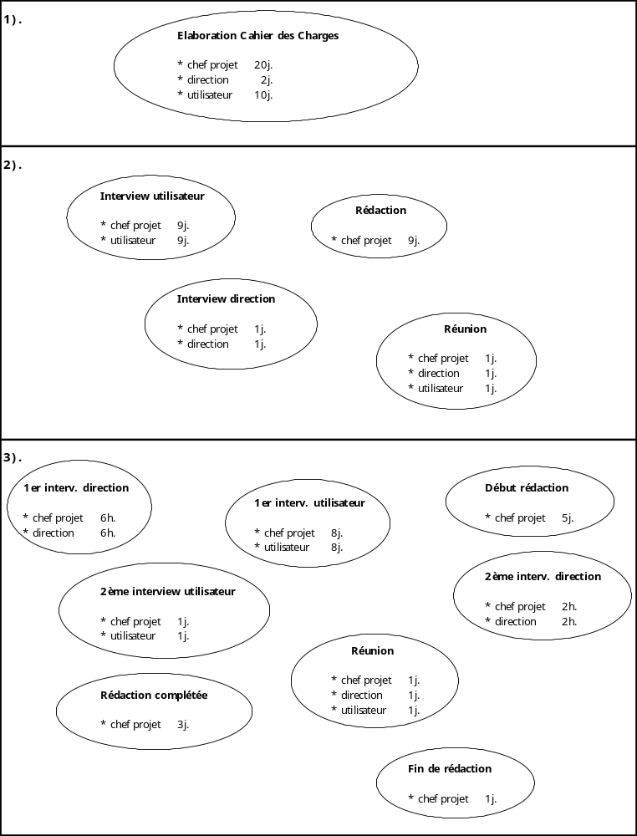

Autres aspects de la définition des Tâches

L’adhésion des responsables des Tâches

Lors de la définition des différentes Tâches, il est très souhaitable de faire participer les différents responsables du Projet en leur demandant de préciser :

- les temps d’exécution qu’ils prévoient
- les ressources qu’ils pensent nécessaires

Bien sûr, ces ressources et ces temps feront l’objet d’une négociation avec le chef de Projet.

La définition d’objectifs précis

Les objectifs peuvent être divers : temps de charge, coûts, délais, qualité, …..

Un responsable ne peut pas élaborer une action si les critères de mesure restent flous ou ambigus. Pour une planification, on peut considérer que tout ce qui n’est pas mesurable, évaluable, quantifiable, n’existe pas.

On s’attachera à associer à chaque Tâche un ou plusieurs objectifs, chaque objectif étant assorti d’un critère de mesure. On précisera donc les modalités du contrôle des objectifs :

- Que mesure-t-on
- Qui mesure
- Où cela a lieu
- Quand
- Comment (outils de mesure et barème)
- Pourquoi, pour quel objectif

Enfin, il semble indispensable, pour impliquer tous les intervenants, que ceux-ci connaissent :
- Les Tâches amont et leurs responsables, c’est à dire les Tâches qui doivent obligatoirement être réalisées avant qu’ils puissent entreprendre la leur.
- Les Tâches aval et leurs responsables, c’est à dire les Tâches qui ne pourront pas être entreprises avant la fin de la Tâche dont ils sont responsables.

La Notion de Charge et Délai
A toute Tâche d’exécution il faut associer un temps. Son évaluation faite avec précision en vue d’optimiser les Ressources qui seront affectées constitue un des enjeux essentiels d’une gestion de Projet.

Il faut bien faire, la distinction entre la Charge et le Délai (ou durée).

La Charge : C’est la quantité de travail nécessaire pour accomplir une tâche. Elle s’exprime généralement en jours-homme, semaines-homme, mois-homme ou années-homme.

Le Délai : Exprimé en jours, semaines, mois ou années, ou délimité par une date de début et une date de fin, c’est la traduction de la charge dans une période.

L’ordonnancement et la planification

L’ordonnancement

L’Ordonnancement est l’élaboration d’un plan d’action permettant de réaliser un Projet en tenant compte de diverses contraintes après avoir décomposé le projet en Tâches et après avoir défini la durée de chaque Tâche.

C’est la façon de combiner et de répartir dans le temps les différentes Tâches du Projet en vue de sa réalisation.

Remarques :
Les contraintes à prendre en compte lors de l’Ordonnancement sont de plusieurs types

Antériorité :Une tâche ne peut être effectuée que si une ou plusieurs tâches sont terminées.

Exemple : on ne pourra pas former les utilisateurs avant d’avoir choisi les produits ni équipé le local de formation

Localisation dans le temps : Elle impose un intervalle de temps entre deux tâches successives. Ou bien elle implique qu’une tâche commence après le début d’une autre mais avant son achèvement.

Exemples :
- La construction des murs suivra celle des fondations, mais, pour le séchage, un temps d’attente obligatoire de quelques semaines sera nécessaire entre les deux tâches.

- On pourra estimer qu’un intervalle de temps est nécessaire entre deux séquences de formation bien que matériellement les deux opérations puissent se succéder [pour des raisons de disponibilité du personnel ou de saturation intellectuelle].

- On pourra commencer l’écriture des programmes avant l’achèvement complet de l’analyse.

Il faut prendre en considération les deux catégories de tâches suivantes :
Parallèles : On peut réaliser ces tâches en même temps puisqu’elles nécessitent des ressources et des conditions préalables différentes. Ces tâches ne sont pas dépendantes les unes des autres.

En série : On doit accomplir ces tâches dans l’ordre car elles sont subordonnées à la disponibilité des ressources et au respect d’autres conditions préalables.

La planification

C’est l’activité qui consiste à déterminer et à ordonnancer les tâches du projet, à estimer leurs charges et à déterminer les profils nécessaires à leur réalisation.
L’outil requis est le planning.
Les objectifs du planning sont les suivants :
- déterminer si les objectifs sont réalisés ou dépassés
- suivre et communiquer l’avancement du projet
- affecter les ressources aux tâches

La notion de WBS
La WBS (Work Breakdown structure) est la structure hiérarchique des tâches du projet.
La conception de la WBS passe par
- L’établissement d’une liste des résultats de travail (livrables) les + importants du projet
- La division (si nécessaire) de ces livrables en sous-ensembles
- Pour chaque livrable et sous-livrable, le listage des activités qui sont nécessaires à sa réalisation
- La possibilité de diviser ces activités en sous-activités

Le Planning
Le planning correspond aux dates pour réaliser les activités, identifier les jalons et atteindre les objectifs du projet. C’est l’indispensable outil de la planification.

Les étapes successives

Prenons l’exemple d’un projet informatique.
Supposons qu’une entreprise souhaite implémenter un ERP de type SAP ou GEAC. Ce type de projet comporte plusieurs grandes étapes :
- Etude préalable détaillée (définition du périmètre, cahier des charges fonctionnel ...)
- Dossier de Paramétrage
- Réalisation du paramétrage et/ou Programmation
- Conception des Jeux d’essai pour préparer la recette de l'application/du module
- Recette (Réalisation des tests informatiques)
- Rédaction des Manuels utilisateurs
- Mise en production

Dates au plus tôt et au plus tard
Pour bâtir un planning, il faut associer à chaque tâche les dates au plus tôt (Début au plus tôt et Fin au plus tôt de l’exécution de la tâche) et les dates au plus tard (Début au plus tard et Fin au plus tard de l’exécution de la tâche). La durée de la tâche est le temps ouvré qui s’écoule entre le début et la fin de la tâche.

Importance du chemin critique et des marges
Le chemin critique correspond à la séquence de tâches qui détermine la durée totale du projet. Ce chemin est continu depuis le début jusqu’à la fin du projet. Tout retard affectant une tâche du chemin critique est intégralement répercuté sur la durée du projet et donc sa date de fin. La tâche critique est une tâche du chemin critique. Toute modification sur la durée d’une de ces tâches critiques impacte d’autant plus la durée totale du projet.
La marge est la possibilité qu’à une tâche d’être retardée sans impacter le projet. Les tâches qui sont sur le chemin critique ont une marge nulle.
La marge totale (MT) est égale à la différence entre le début au plus tard de la tâche suivante la plus contraignante et la fin au plus tôt de la tâche elle-même. C’est aussi la différence entre les dates au plus tard et les dates au plus tôt de la tâche elle même.
La marge Libre (ML) est égale à la différence entre la date de début au plus tôt du successeur le plus précoce, et la date de fin au plus tôt de la tâche elle-même.

Estimation des charges des tâches et de la durée du projet
Différents besoins d’estimation se font valoir au niveau du projet, au niveau de la phase et au niveau des tâches.

Au niveau projet, il faut estimer la charge du projet complet par la détermination d’une enveloppe budgétaire.

Au niveau phase, il faut estimer la charge d’une phase spécifique, ajuster le découpage du projet et prévoir des ressources pour planifier l’affectation des intervenants.

Au niveau tâche, Il faut estimer chacune des tâches qui font généralement l’objet d’une affectation individuelle.

Les coûts du projet doivent être évalués en fonction de leur nature : coûts en matériel, en ressources humaines internes, en frais de déplacement, en personnel de prestataires extérieurs ...

Concernant les charges matérielles, il faut les estimer précisément : Besoins en locaux, en ordinateurs, serveurs, logiciels ...

Exemples des outils de planification

Nous examinerons brièvement un exemple du diagramme de Gantt, de la méthode Pert (Program Evaluation and Review Technique) et de la méthode du chemin critique, qui sont implantés dans la plupart des logiciels de gestion de projet.

Diagramme de Gantt
Le diagramme de Gantt est un outil utilisé (souvent en complément d'un réseau PERT) en ordonnancement et gestion de projet et permettant de visualiser dans le temps les diverses tâches composant un projet. Il permet de représenter graphiquement l'avancement du projet.

Cet outil répond à deux objectifs : planifier de façon optimale et communiquer sur le planning établi et les choix qu'il impose.
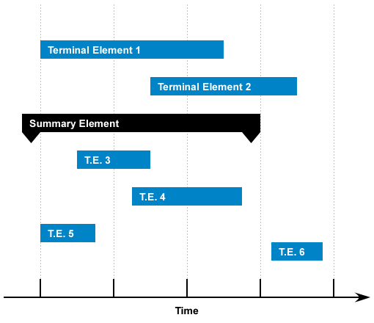

Les diagrammes de Gantt sont utilisés dans la plupart des logiciels de gestion de projet tels que Microsoft Project.

Dans un diagramme de Gantt on représente :
- en ligne les différents postes de travail (ou les différentes tâches),
- et en colonne les unités de temps (exprimées en mois, en semaine ou en jours).
La durée d'utilisation d'un poste de travail (ou la durée d'exécution d'une tâche) est matérialisée par une barre horizontale. Il est également fréquent de matérialiser par des flèches, les liens de dépendance entre les tâches (la flèche relie la tâche précédente à la tâche suivante). Dans la pratique, et à la différence du PERT, le diagramme de base est souvent complété en ligne par la liste des ressources affectées à chacune des tâches ainsi que par divers indicateurs, fonction de la charge ou du délai, permettant d'en suivre l'avancement.
Ce diagramme permet :
- de déterminer les dates de réalisation d'un projet,
- d'identifier les marges existantes sur certaines tâches,
- de visualiser d'un seul coup d'œil le retard ou l'avancement des travaux.

Technique de Pert

Le graphique PERT (PERT : initiales de Program (ou Project) Evaluation and Review Technique, litt. "technique d'évaluation et d'examen de programmes" ou "de projets" et jeu de mots avec l'adjectif anglais "pert", signifiant "vif", "mutin") permet de visualiser la dépendance des tâches et de procéder à leur ordonnancement. On utilise un graphe de dépendances.

Pour chaque tâche, on indique une date de début et de fin au plus tôt et au plus tard. Le diagramme permet de déterminer le chemin critique qui conditionne la durée minimale du projet.

Cet outil fournit une méthode permettant d'optimiser et de planifier l'ordonnancement de tâches. Il est utilisé dans la gestion de projet. Son but est de trouver la meilleure organisation possible pour qu'un projet soit terminé dans les meilleurs délais, et d'identifier les tâches critiques, c'est-à-dire les tâches qui ne doivent souffrir aucun retard sous peine de retarder l'ensemble du projet.

A : préparer le menu (30 min)
B : acheter les ingrédients (90 min)
C : préparer l'apéritif (30 min)
D : nettoyer la table (10 min)
E : mettre la table (10 min)
F : préparer les ingrédients (30 min)
G : cuisiner les plats (60 min)
H : servir le repas (10 min)

Certaines de ces tâches ne peuvent démarrer avant que certaines autres soient effectuées, tandis qu'il existe des tâches qui peuvent s'exécuter en parallèle. Le graphe PERT est composé d'étapes et de tâches.

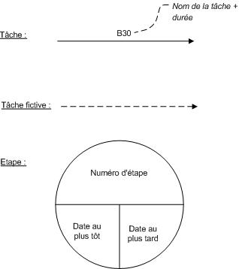

Dans la méthode PERT, on calcule deux valeurs pour chaque étape:
- la date au plus tôt : il s'agit de la date à laquelle la tâche pourra être commencée au plus tôt, en tenant compte du temps nécessaire à l'exécution des tâches précédentes.
- la date au plus tard : il s'agit de la date à laquelle une tâche doit être commencée à tout prix si l'on ne veut pas retarder l'ensemble du projet.
On peut ainsi représenter les relations entre les tâches et les étapes par le diagramme suivant:
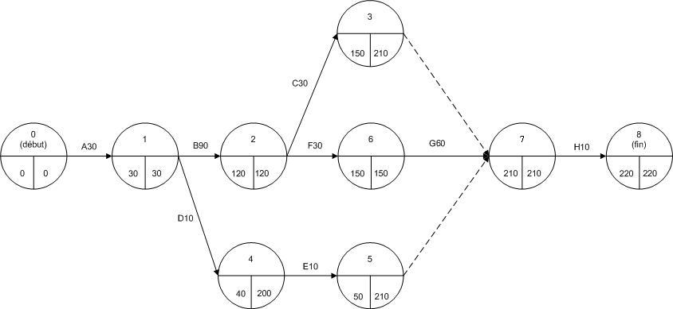
Pour déterminer la date au plus tôt d'une tâche, il faut parcourir le diagramme de gauche à droite et calculer le temps du plus long des chemins menant du début du projet à cette tâche.

Pour déterminer la date au plus tard d'une tâche, il faut parcourir le diagramme de droite à gauche, et soustraire de la date au plus tard de la tâche suivante la durée de la tâche dont on calcule la date au plus tard. S'il y a plusieurs sous-chemins, on effectue le même calcul pour chacun et on choisit la date la plus petite.

La différence entre la date au plus tôt et la date au plus tard d'une tâche s'appelle la marge totale.
Les tâches possédant une date au plus tôt égale à leur date au plus tard font partie du chemin critique, c'est-à-dire le chemin sur lequel aucune tâche ne doit avoir de retard pour ne pas retarder l'ensemble du projet.
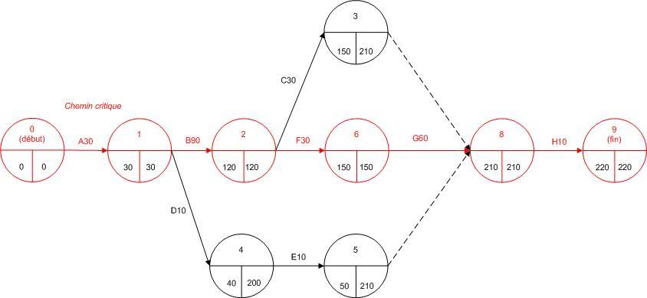
La marge libre est le délai de retard maximum que l'on peut apporter à la mise en route d'une tâche, sans pour autant que les tâches suivantes en soient affectées. Elle est égale à la différence entre :
- La plus petite date au plus tôt des tâches suivantes
- La date au plus tôt de la tâche dont on calcule la marge à laquelle on rajoute sa durée

Le concept « Ressources » de projet.

Les ressources du projet servent à la réalisation des produits et des livrables du projet, le pilotage efficace de ces ressources « humaines et matérielles » est indispensable à sa réussite.
Les ressources humaines du projet sont l’ensemble des acteurs du projet.
Ces ressources, si elles sont bien être bien gérées, sont des facteurs clés de succès du projet. Elles doivent donc être particulièrement bien pilotées pour ne pas mettre le projet en risque.
Préalablement, la planification du projet permet d’évaluer pour chaque tâche sa durée totale, le nombre de ressources nécessaires et les profils adaptés aux tâches, de sorte que toutes les tâches puissent être évaluées.
Au cours du projet, les besoins en ressources matérielles peuvent évoluer et il faut pouvoir répondre rapidement à de nouveaux besoins et gérer les risques liés à d’éventuelles indisponibilités.
L’indisponibilité d’un environnement informatique est par exemple un facteur bloquant qu’il faut savoir gérer.

Définition du concept « Livrables » de projet.

Un livrable est tout résultat, document, mesurable, tangible ou vérifiable, qui résulte de l’achèvement d’une partie de projet ou du projet.
Exemples : Un cahier des charges et une étude de faisabilité sont des livrables.

La Charte de projet.

La Charte de projet est souvent formulée sous forme d’un document contractuel entre le directeur de projet d’une part et les instances décisionnelles du projet d’autre part (comité de pilotage et comité stratégique du domaine).

Il a pour objectifs d’identifier la documentation de référence et les dispositions spécifiques d’organisation de la phase de développement à venir. Ces dispositions particulières viennent compléter les dispositions générales du Guide de conduite de projet d’un systèmes d’information donné.

La Charte de projet est initiée en phase de définition du nouveau système d’information relative au projet. Sa durée de vie est celle de la phase de développement du système d’information. En phase de maintenance, la Charte de projet est remplacée par la Charte de maintenance dont le rôle est équivalent pour la durée de vie du système d’information.

La Charte de projet peut être mise à jour en fonction des événements intervenants sur le projet au cours de la phase de développement.

Le Comité de projet.
Le comité de pilotage est un groupe de personnes chargées de veiller au bon fonctionnement d'un projet au sein d'une entreprise.
Pour améliorer le suivi d'un projet sur le plan de l'observation et des choix à effectuer, il se constitue généralement une équipe transversale au projet : le comité de pilotage. Le comité de pilotage est généralement constitué d'un membre de chaque catégorie de rôle.
Ce comité peut s'appuyer sur l'analyse de métriques issues des activités du projet.
Un comité de pilotage peut être créé pour
- planifier,
- analyser,
- décider,
des actions à entamer sur un processus de
- diminution des coûts,
- suivi de projet logiciel,
- d'amélioration des processus Qualité
Le Comité de pilotage regroupe des décideurs capables de rendre les arbitrages nécessaires à la conduite du projet (allocations de ressources ou de budget, révision du périmètre du projet, révision des délais, ...). Le maître d'ouvrage (maître d'ouvrage stratégique ou maître d'ouvrage délégué) participe au Comité de pilotage, ainsi que le responsable de la maîtrise d'œuvre.
En règle générale, le maître d'ouvrage est le président du comité de pilotage.
Le directeur de projet en est l'animateur.
Dans le cadre de projets complexes ou importants, on peut distinguer :
- un comité de pilotage, à vocation opérationnelle (suivi régulier de l'avancement du projet, prises des décisions relevant d'un champ de délégation, ...)
- un comité directeur, à vocation plus stratégique, regroupant souvent les dirigeants de l'entreprise ou de l'organisation, en mesure de rendre des arbitrages qui dépassent les responsabilités des participants au comité opérationnel.

Pour approfondir le sujet….
http://www.supinfo-projects.com/fr/2005/methode_proj_2005/
http://www.cours.polymtl.ca/inf3300/

Sources de référence
http://www.techno-science.net/
http://www.wikipedia.org/
http://www.gestiondeprojet.net/

